CANALDIS
El Rayo 2021, Bodegas Olarra

EL RAYO OLARRA 2021, UN VINO AUDAZ Y PODEROSO

Bodegas Olarra ha presentado la añada 2021 de El Rayo, 3ª elaboración de este vino que rompe moldes y desafía lo convencional con descaro y vitalidad.

Un rayo no cae dos veces en el mismo lugar. Del mismo modo que no hay dos añadas iguales. Por ello, nos encontramos ante un vino sin ataduras que cada año muestra las condiciones que ha vivido el viñedo. Pero también ante un vino que busca disfrutar los instantes más efímeros, aquellos que no volverán pero queremos mantener en el recuerdo. Un vino para aprovechar cada momento.

La añada 2021 ha destacado por los fenómenos extremos vividos en la viña. Y El Rayo Olarra expresa su carácter a través de su etiqueta, que cambia sus colores en cada añada. Su nueva etiqueta de color rosa expresa la elegancia y atrevimiento de El Rayo. Dicen que no hay otro como él...

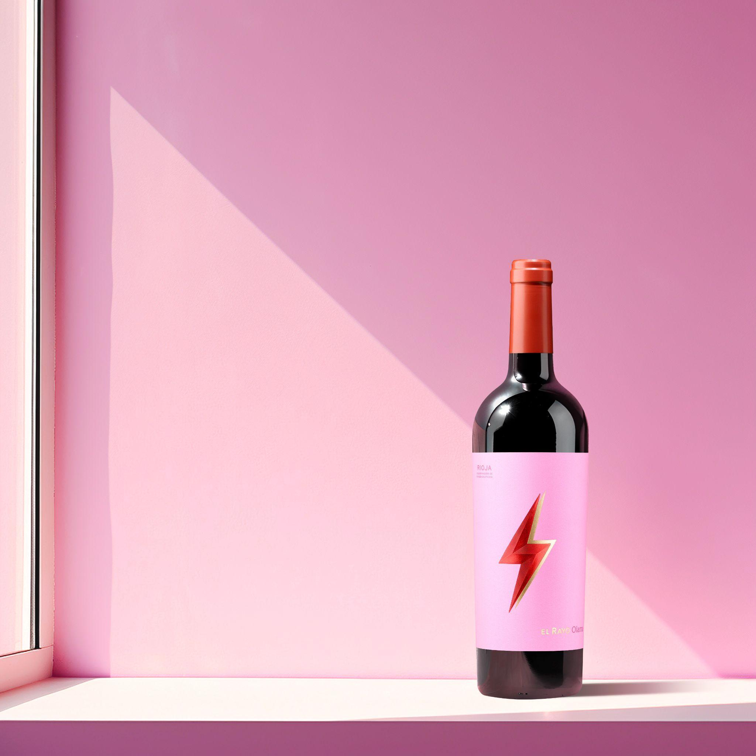

EL RAYO OLARRA 2021: ELABORACIÓN TRADICIONAL QUE ROMPE MOLDES

El Rayo Olarra 2021 es “Rioja en movimiento”, una apuesta por los nuevos tiempos protegiendo la tradición. Un vino innovador y pionero.

Se ha elaborado a partir de las variedades clásicas de Rioja: Tempranillo, Mazuelo y Graciano. Con rendimientos muy bajos y bayas muy pequeñas. Mostos de gran riqueza para maceraciones post fermentativas prolongadas.

El Rayo Olarra 2021 presenta un color rojo oscuro de alta intensidad y matices muy visibles de tonos púrpura. Gran equilibrio entre los aromas complejos de los frutos rojos, el regaliz y los toques especiados del roble nuevo.

El Rayo es una nueva forma de entender los vinos de Rioja. Adaptación a los nuevos gustos, tendencias y consumidores. Su estructura permitirá una larga evolución en botella y, por tanto, mayor longevidad.

Un vino de mucha intensidad que evolucionará a tonos más amables con el paso del tiempo. Un vino que a nadie deja indiferente. Disponible en las tiendas: Alcampo, Carrefour, Uvesco y El Corte Inglés.



**Insertar web: https://elrayoolarra.com/
BODEGAS OLARRA, RIOJA EN MOVIMIENTO
www.grupobodegasolarra.com
Links para rrss:
Email: INFO@BODEGASOLARRA.ES
Instagram: https://www.instagram.com/elrayoolarra/
Spotify: https://open.spotify.com/playlist/3xu0gXWt10cdH20zspzhA1
LinkedIn: https://www.linkedin.com/company/grupo-bodegas-olarra/

